ASiS-Aktion „Gutes Sehen beim Skifahren“


Die Arbeitsgemeinschaft Sicherheit im Sport (ASiS) ist ein Expertenkreis aus Personen, Institutionen oder Einrichtungen, der es sich zur Aufgabe gemacht hat, Maßnahmen zur Prävention von Sportunfällen sowie Sportverletzungen und Sportschäden zu entwickeln und in die Sportpraxis zu tragen (Infos: www.sicherheitimsport.de).

Auch die Trainer erkennen immer häufiger die leistungsbeeinflussende – aber natürlich auch unfall- und verletzungsprophylaktische – Bedeutung der Sehleistung. Die Arbeitsgemeinschaft Sicherheit im Sport (ASiS; siehe Kasten) hat im Rahmen der Aktion „Gutes Sehen beim Skifahren“ 2010 dazu auch den DSV-Cheftrainer für die alpinen Herren befragt.

Nachgefragt bei KARLHEINZ WAIBEL
ASiS: Herr Waibel, das DSV-Skialpin-Team unterzieht sich regelmäßig gründlichen „Augenchecks“ und lässt dann die Athleten, bei denen Fehlsichtigkeiten aufgedeckt werden, von Augen-Experten optisch korrigieren. Welche genauen Erfahrungen und Überlegungen stecken dahinter? Wie wichtig ist gutes Sehen im Alpin-Skisport?
Waibel: Gutes Sehen ist extrem wichtig für den Skirennläufer. Er muss äußerst präzise Bewegungen zum richtigen Zeitpunkt ausführen, dazu ist eine präzise Orientierung im Raum notwendig!
Er muss die Piste und den Lauf vor sich erfassen und antizipieren können und braucht daher eine hohe visuelle Leistungsfähigkeit!
ASiS: „Augen zu und durch?“ …oder: Was muss der Abfahrtsläufer sehen oder wahrnehmen, wenn er mit 130 km/h und mehr die Piste herunter rast?
Waibel: Bei einer Geschwindigkeit von 30 - 40 m die ein Abfahrtsläufer in der Sekunde zurücklegt, kann man sich gut vorstellen, wie viele Informationen der Strecke in kürzester Zeit aufgenommen werden müssen. Wellen, Schläge, Spuren, Orientierungspunkte in der Peripherie, die Fahrlinie – all das muss blitzschnell und präzise erfasst werden können und das oft unter schwierigen oder sich rasch ändernden Lichtverhältnissen!
ASiS: Gibt es denn in den verschiedenen Alpin-Disziplinen Unterschiede, was das „Sehen“ angeht? …z. B. zwischen dem Slalom oder Riesenslalom und dem Abfahrtslauf?
Waibel: Das denke ich nicht. Im SL (Slalom) ist zwar die Geschwindigkeit geringer, aber dafür der Kurs deutlich enger gesteckt als in den Speed-Disziplinen! Im Detail mag das Auge in gewissen Situationen, die für die einzelnen Disziplinen charakteristisch sind auch spezifisch gefordert werden; hierzu bedarf es aber sicher noch genauerer wissenschaftlicher Untersuchungen!
ASiS: Wenn „gute Sicht“ und das „Erkennen von Bodenwellen oder Unebenheiten auf der Piste“ so wichtig für den Erfolg sind, gibt es dann – neben der Notwendigkeit der optimalen Korrektion von Sehschwächen – weitere/zusätzliche Möglichkeiten, z. B. das Kontrastsehen zu steigern? Welcher Skibrillen-Filter ist denn „der Richtige“?
Waibel: Diese Möglichkeiten gibt es und sie werden auch genutzt. Was im Einzelfall z. B. der richtige Filter zur Verbesserung der Kontraste ist, wird von den Läufern sehr unterschiedlich wahrgenommen und ist daher sehr individuell zu abzustimmen! Wir lassen uns aber auch da von den Experten der Ruhr-Universität Bochum beraten.
ASiS: Die Sichtbedingungen beim Skirennen sind ja zuweilen sehr schlecht. Was hilft da dem Rennläufer, den „Durchblick“ zu behalten und trotzdem schnell (aber auch sicher) „ins Ziel“ zu kommen?
Waibel: Zum einen hilft es ihm, wenn er sich auf diese Bedingungen eingestellt, sie also im Training bewusst erlebt hat! Zum anderen wird inzwischen blaue Farbe auf und neben der Fahrlinie in/auf den Schnee gesprüht um den Kontrast zu verbessern und den Läufern die Orientierung zu erleichtern!
ASiS: Kann man das Skifahren bei ungünstigen Sichtverhältnissen üben? …oder im Training simulieren?
Waibel: Davon bin ich bis zu einem gewissen Maß überzeugt! Wir versuchen unter anderem mit Folien, die wir auf die Skibrillen aufkleben, solche Situationen zu simulieren und die Läufer damit besser darauf vorzubereiten!
ASiS: Wie sieht es bei Ihnen persönlich aus Herr Waibel? Wann haben Sie Ihren letzten Sehtest gemacht?
Waibel: Meinen letzten Sehtest habe ich im Rahmen der visuellen Leistungsdiagnostik unserer DSV-Sportler im Juni absolviert!
ASiS: Der Trainer also auch als Vorbild! Wir wünschen dem DSV-Team für die Weltcup-Saison und die Olympischen Winterspiele in Vancouver (Canada) viel Erfolg!
Waibel: Vielen Dank dafür!

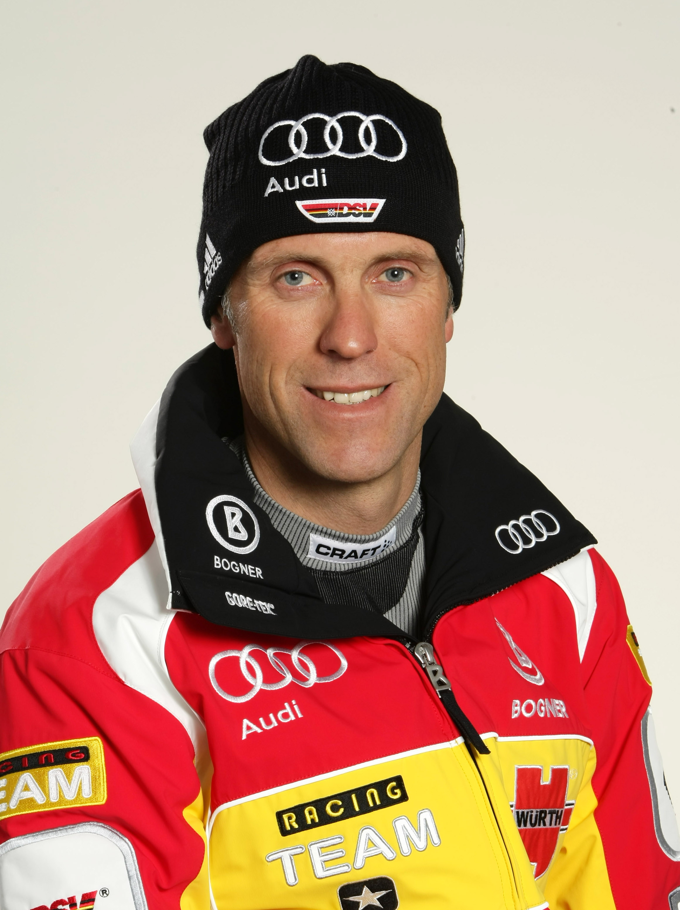 |  | Karlheinz Waibel (oder „Charly“ Waibel) ist DSV-Cheftrainer für die alpinen Herren und diplomierter Sportlehrer (Fachrichtung Leistungssport Alpin).  Der 43-jährige ist seit 1995 im DSV tätig, wo er ab 2003 als Wissenschaftskoordinator verantwortlich war und in dieser Funktion unter anderem den Rahmentrainingsplan Alpin erstellte. Zuvor war der gebürtige Allgäuer aus Sulzberg in der Funktion als Konditions- und Disziplintrainer sowohl für das Damen-Weltcupteam (2002-2003) als auch für das Herren-Weltcupteam (1995-2003) verantwortlich.

Foto: Deutscher Skiverband (DSV)

